新 书 推 荐

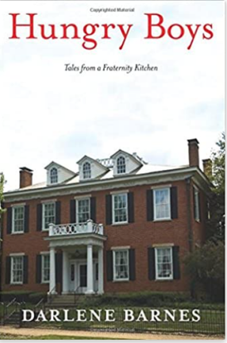
中文书名：《饥饿男孩：兄弟会厨房的故事》
英文书名：HUNGRY BOYS: Tales from a Fraternity Kitchen
作 者：Darlene Barnes
出 版 社：CreateSpace Independent Publishing Platform
代理公司：Fletcher /ANA/Claire Qiao
页 数：212页
出版时间：2016年5月
代理地区：中国大陆、台湾
审读资料：电子稿（内有插图）
类 型：传记回忆录

内容简介：

达琳·巴恩斯（DarleneBarnes）刚到西雅图，就在华盛顿大学校园的阿尔法/西格玛/菲兄弟会（Alpha Sigma Phi Broternity）无意中看到一则招聘厨师的广告，大多数严肃的食品专业人士都会自动拒绝这个工作。但巴恩斯却看到了机会。她并不打算以小桶和冷冻千层面为原材料，而是为习惯于“亚洲惊喜美味”的食客提供新鲜和真正的食物，以及一家餐饮公司无法提供的砂锅菜。她也看到了一个重塑自己的机会，把一份被污蔑的工作变成她自己创造的有意义的工作：“我只是一个新来的女厨师，不知道也不关心规则。”她天真地盼着一名具有普遍欣赏力的食客。然而，现实中巴恩斯却发现工作环境异常充满挑战：一些客户不愿改变，食品供应商对她的抵制，以及缺乏对工作环境的掌控力。然而，她毫不气馁，在严峻的男权文化下坚持初心，不断输出美食的同时，以强大的幽默感吞下这些苦涩。

以有趣而辛酸的方式大声笑出来，美味的食谱随处可见，《饥饿男孩》从女性的角度讲述了年轻男性的真实生活，讲述了一个女人为寻找目标而进行的坚定斗争的故事，并探索了食物喂养我们的多种方式。

作者简介：

达琳·巴恩斯（Darlene Barnes）一辈子都对食物和文字充满热情，在过去的十一年里，她一直从事专业烹饪。她出生在新奥尔良（New Orleans）地区，大学预科的大部分时间都在伦敦度过，最终和丈夫搬到加拿大，并从皇后大学（Queen’s University）毕业，获得了英语学士学位。从2006年到2013年，她在西雅图华盛顿大学校园为“阿尔法/西格玛/菲”（Alpha Sigma Phi）兄弟会的男士们做饭，为学生们提供新鲜的、从零开始烹饪的饭菜，并在很大程度上主动提出建议。她在“饥饿男孩”网站上（hungryboys.net）讲述了这段经历。

巴恩斯和丈夫住在西雅图，她的两个成年儿子也住在那里。

谢谢您的阅读！
请将反馈信息发至： 乔明睿（Claire）
安德鲁﹒纳伯格联合国际有限公司北京代表处
北京市海淀区中关村大街甲59号中国人民大学文化大厦1705室, 邮编：100872
电话：010-82449026
传真：010-82504200
手机：15804055576
Email: Claire@nurnberg.com.cn
网址：www.nurnberg.com.cn
微博：http://weibo.com/nurnberg
豆瓣小站：http://site.douban.com/110577/
新浪微博：安德鲁纳伯格公司的微博_微博 (weibo.com)
微信订阅号：ANABJ2002

